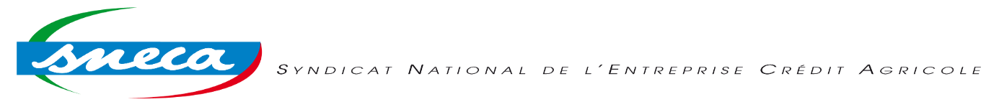
NEGOCIATIONS SALARIALES 2019
30 janvier 2019

« L’AUMONE DE LA DIRECTION »
Les 4 organisations syndicales représentatives demandaient en préambule deux points :
- Rattrapage de la perte de pouvoir d’achat sur 2018 ;
- Claude de revoyure en octobre pour s’assurer que l’inflation 2019, estimée à 0,75%, ne dérape pas.

LE SNECA DEMANDE SIMPLEMENT QUE LA NEGOCIATION
NATIONALE COUVRE L’INFLATION

Demande du SNECA | 1ère proposition de la FNCA
- . Augmentation 2018 : 0,5%  - . Inflation 2018 : 1,61 %  - . Rattrapage demandé : 1,11%  - . Estimation inflation 2019 : 0,75%  - A savoir : augmentation des salaires de 1,86% | 0,20% sur les RCE, soit une augmentation moyenne brute mensuelle de 4,60 €
ECART TROP IMPORTANT ENTRE LA DIRECTION ET TOUTES LES OS
Décision unilatérale de la Direction :
RCE/RCI/RCC : en moyenne 7,90 € par mois
INDECENT

Le SNECA a demandé officiellement quelles avaient été les augmentations des salariés cadres de direction sur les 5 dernières années : PAS DE REPONSE !!!!!!!

